Nome da Entidade: CM DE CANGUÇU CNPJ: 90320847000146
ORGÃO Nº: 44401

Geração do PAD: Poder Legislativo

MODELO 1 - DEMONSTRATIVO DA RECEITA CORRENTE LÍQUIDA
Lei Complementar Federal nº 101/2000 - LRF, Inciso I do art. 53 Valores expressos em reais

RECEITA CORRENTE LÍQUIDA - DESPESA COM PESSOAL | VALOR AJUSTADO
Arrecadadas no mês de referência e nos onze anteriores (12 meses) | 182.751.236,85

MODELO 10 - DEMONSTRATIVO DA DESPESA COM PESSOAL
Lei Complementar Federal nº 101/2000 - LRF, art. 54 e alínea ´´a´´ do Inciso I do art. 55 Valores expressos em reais

DESPESA COM PESSOAL | VALOR AJUSTADO | % S/RCL
Total da Despesa Líquida c/Pessoal nos 12 últimos meses | 4.077.108,77 | 2,23 %
Limite para Emissão de Alerta - LRF, Inciso II do § 1º do art. 59 |  | 5,40 %
Limite Prudencial - LRF, Parágrafo Único do art. 22 |  | 5,70 %
Limite Legal - LRF, alínea ´´a´´ do Inciso III do art. 20 |  | 6,00 %

CANGUÇU, 27 de Setembro de 2023 .

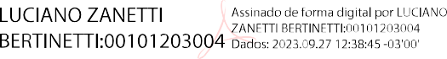
LUCIANO ZANETTI BERTINETTI
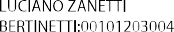
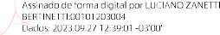
Presidente da Câmara Municipal

LUCIANO ZANETTI BERTINETTI
Responsável pela Administração Financeira

LEANDRO DITGEN BLAAS
Responsável pelo Controle Interno

